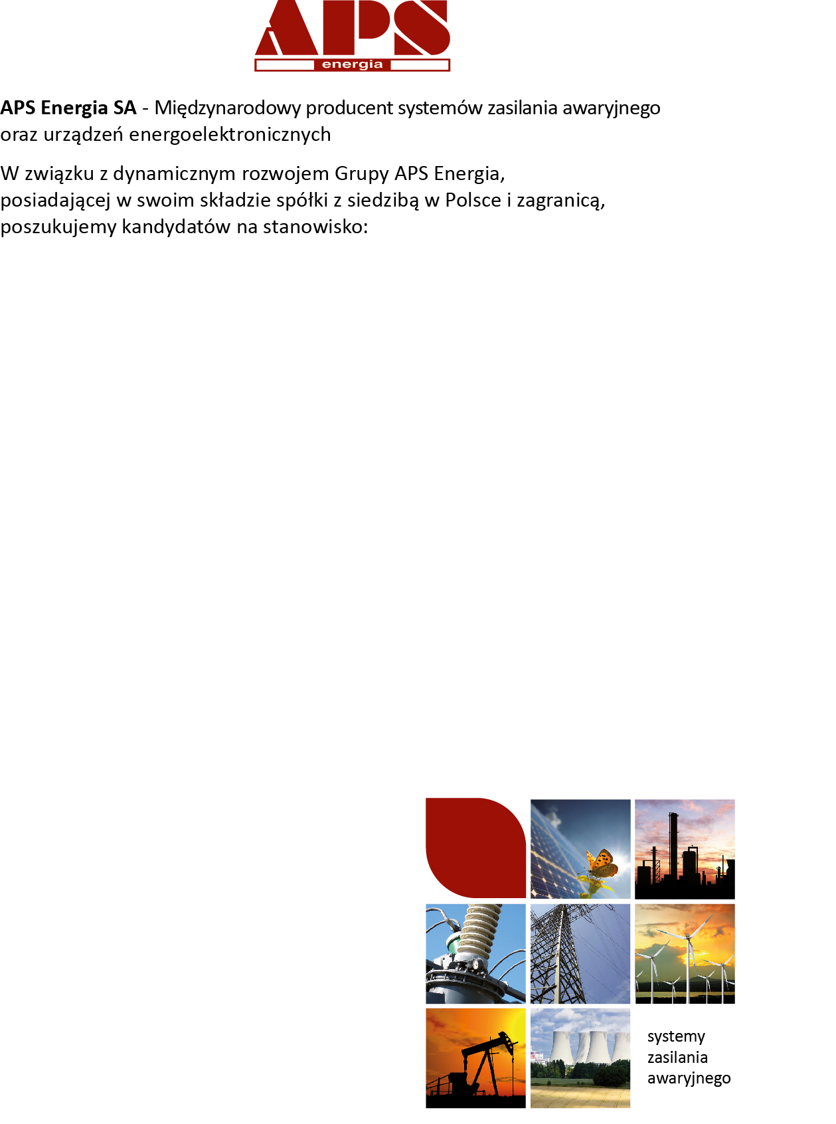

**Oferujemy:**

* stabilne zatrudnienie na podstawie umowy o pracę;
* możliwość rozwoju zawodowego;
* prywatną opiekę medyczną;
* dofinansowanie karty Mulisport;

Aplikacje z klauzulą o przetwarzaniu danych należy składać na adres e-mail:rekrutacja@apsenergia.pl wpisując w tytule nazwę stanowiska. Uprzejmie informujemy, iż skontaktujemy się tylko z wybranymi kandydatami.

APS Energia S.A.

ul. Strużańska 14

05-126 Stanisławów Pierwszy, gm. Nieporęt

22 762 00 00

## Inżynier w dziale serwisu

**Od kandydatów oczekujemy:**

* wykształcenia wyższego technicznego (lub ostatni rok studiów), preferowany wydział elektryczny lub elektroniczny;
* wiedzy z zakresu elektryki/elektroniki;
* dokładności i zorganizowania;
* dyspozycyjności do częstych wyjazdów służbowych;
* czynnego prawa jazdy kat. B ;

**Zakres obowiązków:**

* wykonywanie napraw, modernizacji i przeglądów urządzeń produkowanych przez Spółkę;
* uruchamianie i testowanie urządzeń energoelektronicznych;
* sporządzenie niezbędnej dokumentacji serwisowej.